Servicios en Iquitos, Perú
Hola a todos,
Vivo en Iquitos, es una ciudad calurosa de clima tropical, ubicada geográficamente entre los ríos Amazonas, Nanay e Itaya, es un lugar que atrae turistas de todo el mundo, cuyos escasos servicios son:
- Servicios de aprovisionamiento, Iquitos posee puertos fluviales que abastecen de productos de la agricultura proveniente de los pueblos ribereños, cuyas distancias alcanzan hasta las fronteras de Ecuador, Colombia y Brasil. Uno de los grandes problemas que atraviesa la ciudad es las épocas de inundaciones, las que alcanzan un gran número de viviendas aledañas a los ríos, que posteriormente ocasiona problemas de salud por infestación de malaria y otros.
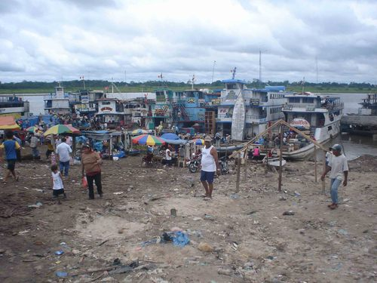
- Regulación de los servicios, la Municipalidad Provincial, se encuentra en un proceso de renovación de parques y el reasfaltado de la ciudad, sin embargo, se requiere de mucho tiempo dado los escasos recursos con los que cuenta por la baja del precio internacional de petróleo, cuya principal fuente de ingresos, no existe a corto plazo un programa de saneamiento en el entorno periurbano, dejando a la deriva de forma permanente este sector de la población.
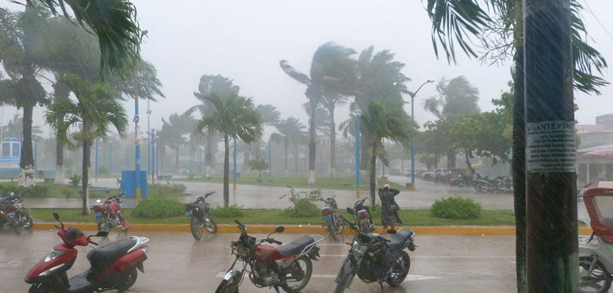
- funciones de hábitat o de apoyo, Iquitos, es prácticamente la cuna de la biodiversidad, rodeado de bosques, pero contrasta con la propia ciudad, que está envejeciendo pero con un rápido crecimiento urbano de forma desordenada y sin proyección ordenada de la futura ciudad.
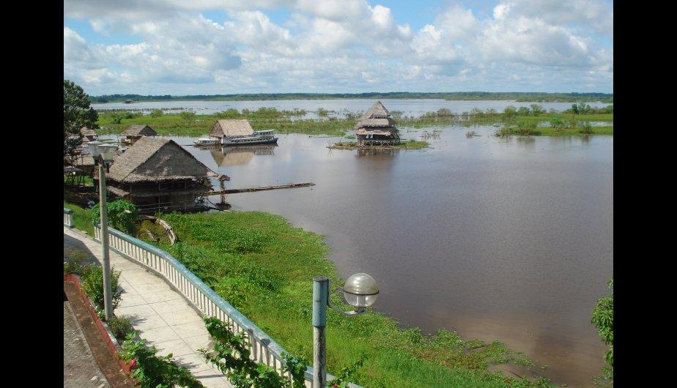
- servicios culturales, Iquitos tiene algunas muestras de la época del caucho, con una conocida casa de fierro del constructor Eiffel, del mismo modo, es cuna de diversas culturas amazónicas, en la ciudad es fácil convivir con el pueblo Kukama Kukamiria, pero además existen alrededor de 30 culturas más diseminadas en toda la región Loreto.
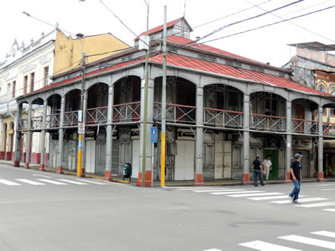
Luis Mario Barreto Serrano

